2 Wirkung des Sokrates auf andere

2.5 Aufforderung zur Rechenschaftsablage |  | - Platon, Laches 187d6-188c3
Im Laches wird in typischer Art der platonischen Frühdialoge nach dem Wesen einer Sache bzw. eines Begriffs gefragt, in diesem Fall nach der Tapferkeit.
Nikias, der athenische Feldherr und Politiker, erläutert dem Dialogpartner Lysimachos, einem älteren, redseligen Herrn, Eigenart und Wirkung der sokratischen Gesprächsführung:

5  10  15  20 | ΝΙ. Ὦ Λυσίμαχε, δοκεῖς μοι ὡς ἀληθῶς Σωκράτη πατρόθεν γιγνώσκειν μόνον, αὐτῷ δ’ οὐ συγγεγονέναι ἀλλ’ ἢ παιδὶ ὄντι, εἴ που ἐν τοῖς δημόταις μετὰ τοῦ πατρὸς ἀκολουθῶν ἐπλησίασέν σοι ἢ ἐν ἱερῷ ἢ ἐν ἄλλῳ τῳ συλλόγῳ τῶν δημοτῶν· ἐπειδὴ δὲ πρεσβύτερος γέγονεν, οὐκ ἐντετυχηκὼς τῷ ἀνδρὶ δῆλος ἔτι εἶ.  ΛΥ. Τί μάλιστα, ὦ Νικία;  ΝΙ. Οὔ μοι δοκεῖς εἰδέναι, ὅτι ὃς ἂν ἐγγύτατα Σωκράτους ᾖ καὶ πλησιάζῃ διαλεγόμενος, ἀνάγκη αὐτῷ, ἐὰν ἄρα καὶ περὶ ἄλλου του πρότερον ἄρξηται διαλέγεσθαι, μὴ παύεσθαι ὑπὸ τούτου περιαγόμενον τῷ λόγῳ, πρὶν ἂν ἐμπέσῃ εἰς τὸ διδόναι περὶ αὑτοῦ λόγον, ὅντινα τρόπον νῦν τε ζῇ καὶ ὅντινα τὸν παρεληλυθότα βίον βεβίωκεν· ἐπειδὰν δ’ ἐμπέσῃ, ὅτι οὐ πρότερον αὐτὸν ἀφήσει Σωκράτης, πρὶν ἂν βασανίσῃ ταῦτα εὖ τε καὶ καλῶς ἅπαντα.  Ἐγὼ δὲ συνήθης τέ εἰμι τῷδε καὶ οἶδ’, ὅτι ἀνάγκη ὑπὸ τούτου πάσχειν ταῦτα, καὶ ἔτι γε αὐτὸς, ὅτι πείσομαι ταῦτα, εὖ οἶδα· χαίρω γάρ, ὦ Λυσίμαχε, τῷ ἀνδρὶ πλησιάζων, καὶ οὐδὲν οἶμαι κακὸν εἶναι τὸ ὑπομιμνῄσκεσθαι, ὅτι μὴ καλῶς ἢ πεποιήκαμεν ἢ ποιοῦμεν, ἀλλ’ εἰς τὸν ἔπειτα βίον προμηθέστερον ἀνάγκη εἶναι τὸν ταῦτα μὴ φεύγοντα ἀλλ’ ἐθέλοντα κατὰ τὸ τοῦ Σόλωνος καὶ ἀξιοῦντα μανθάνειν, ἕωσπερ ἂν ζῇ, καὶ μὴ οἰόμενον αὐτῷ τὸ γῆρας νοῦν ἔχον προσιέναι. Ἐμοὶ μὲν οὖν οὐδὲν ἄηθες οὐδ’ αὖ ἀηδὲς ὑπὸ Σωκράτους βασανίζεσθαι, ἀλλὰ καὶ πάλαι σχεδόν τι ἠπιστάμην, ὅτι οὐ περὶ τῶν μειρακίων ἡμῖν ὁ λόγος ἔσοιτο Σωκράτους παρόντος, ἀλλὰ περὶ ἡμῶν αὐτῶν. Ὅπερ οὖν λέγω, τὸ μὲν ἐμὸν οὐδὲν κωλύει Σωκράτει συνδιατρίβειν, ὅπως οὗτος βούλεται· Λάχητα δὲ τόνδε ὅρα, ὅπως ἔχει περὶ τοῦ τοιούτου.  Laches ist, ebenso wie Nikias, bereit zu dieser von Sokrates geforderten Rechenschaftsablage über das eigene Leben. Lysimachos aber zieht sich aus dem Gespräch zurück, weil er schon zu alt und vergesslich für derartig vielfältige Fragestellungen sei.
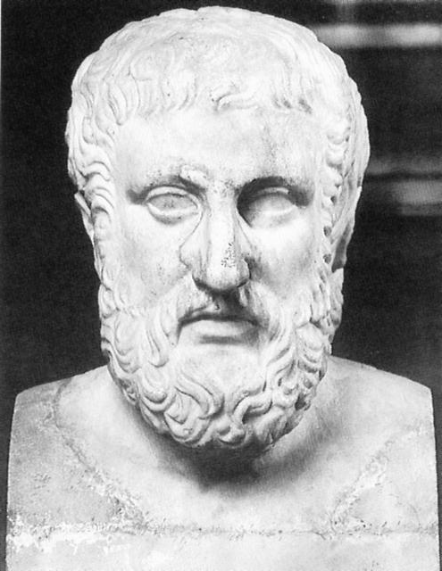
A
- Informieren Sie sich über die Person Solons und seine politischen Maßnahmen.
- Stellen Sie Verben zum Wortfeld „prüfen“ zusammen.
- Beschreiben Sie die dargestellte Eigenart der sokratischen Diskussionsweise.
- Überlegen Sie, in welchem Zusammenhang Alter und Lernen stehen können.
L
http://de.wikipedia.org/wiki/Laches_(Platon)
http://de.wikipedia.org/wiki/Laches
http://de.wikipedia.org/wiki/Nikias
Nikias, Doppelherme (Madrid)
(aus: Hafner,German: Bildlexikon antiker Personen, Düsseldorf 2001, S. 196)
http://de.wikipedia.org/wiki/Nikiasfrieden
http://de.wikipedia.org/wiki/Peloponnesischer_Krieg
http://de.wikipedia.org/wiki/Solon

